性能测试工具安装：badboy、Jmeter

步骤：

1.安装badboy

2.安装JDK

3.安装jmeter

4.配置环境变量

## 1. 安装badboy

先去badboy官网下载，地址：<https://badboy.en.softonic.com/>

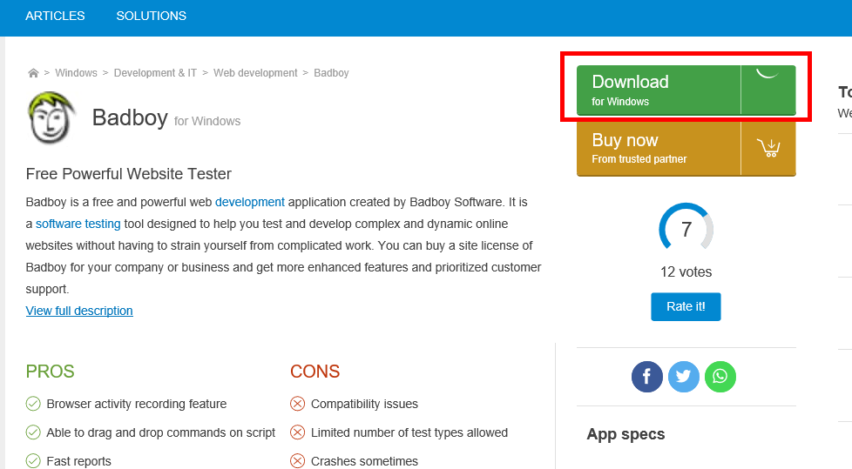

下载后，双击安装包，然后自定义安装目录，一直下一步，完成即可

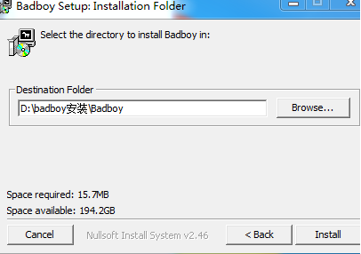

安装完成后，在安装目录找到badboy.exe，这个就是badboy启动程序，打开即可

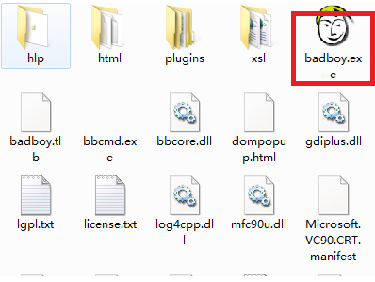

badboy打开就是这个样子的

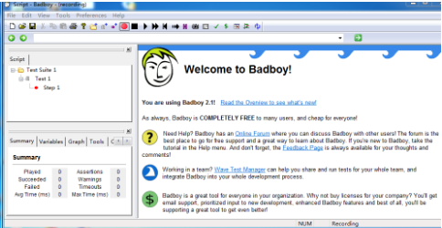

## 2.安装JDK

安装JDK目的是为了jmeter的运行，需要Java环境才可以运行，如果电脑已经装了jdk，就可以不用装

官网最新版本下载步骤：

第一步：进入链接<https://www.oracle.com/technetwork/java/javase/downloads/index.html>

第二部：页面往下翻，找到jdk8版本下载

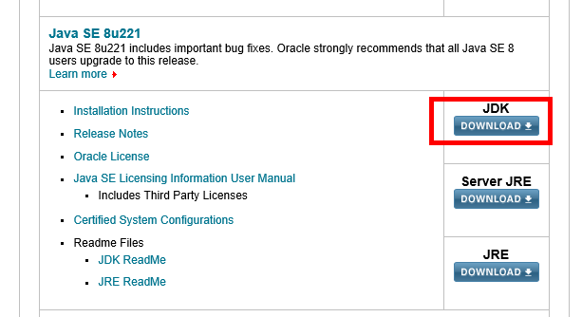

也可以点击最上面的download，下载最新版本jdk，但兼容性未知，保险起见，还是下载jdk8版本

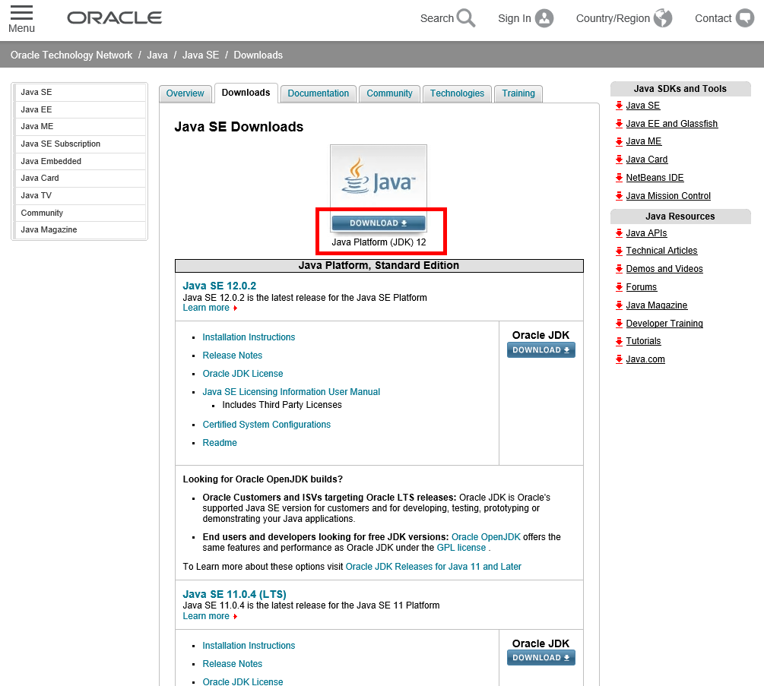

下载完成后，双击安装包，开始安装

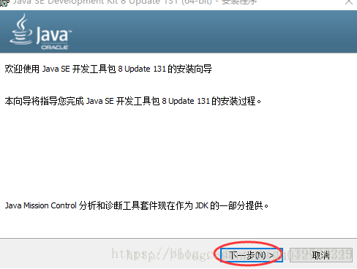

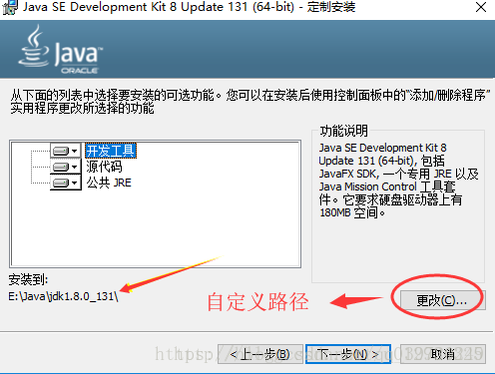

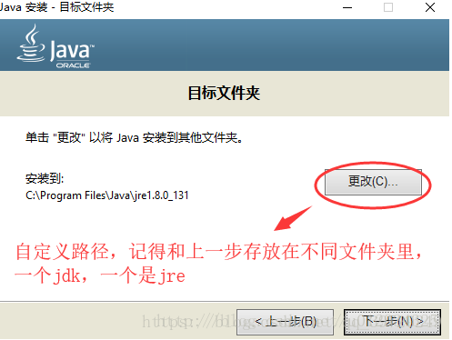

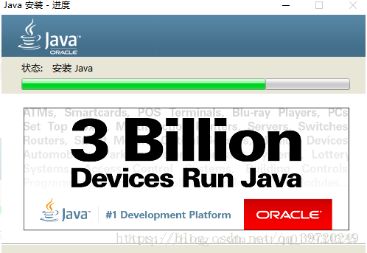

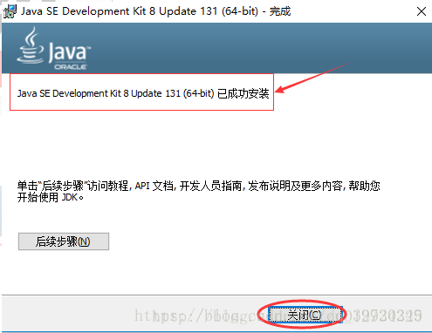

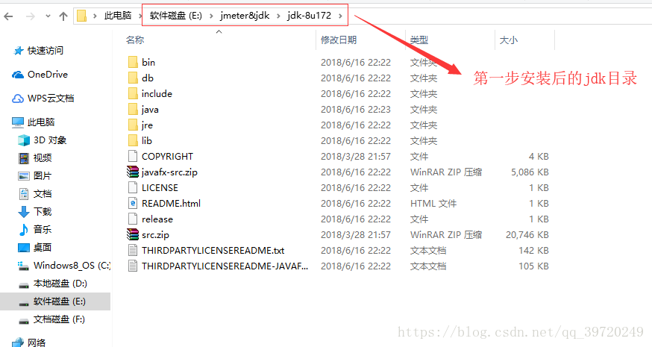

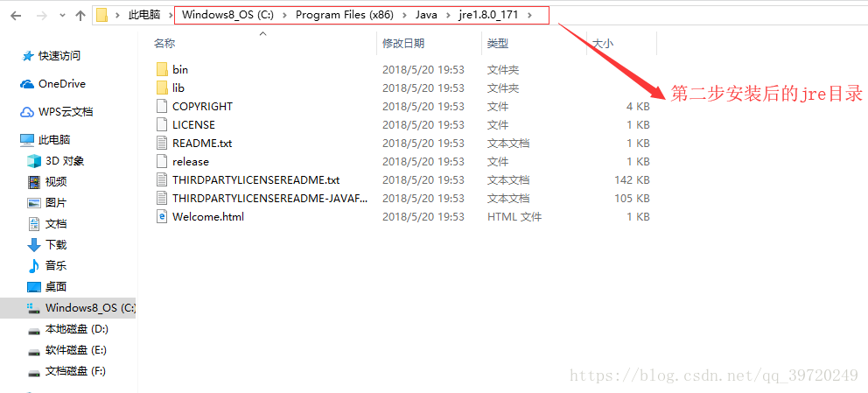

**配置系统环境变量：**

在“我的计算机”右键点击属性，点击 “高级系统设置”，查看高级系统属性，点击“环境变量”按钮，操作“系统属性”：

（1）设置jdk安装目录的bin目录环境变量：

系统属性：

→新建

→变量名：JAVAHOME

变量值：jdk安装的路径（或直接浏览目录：定位到jdk安装包路径，bin目录的上一级目录）如： C:\Program Files\Java\jdk1.8.0_131

→确定。

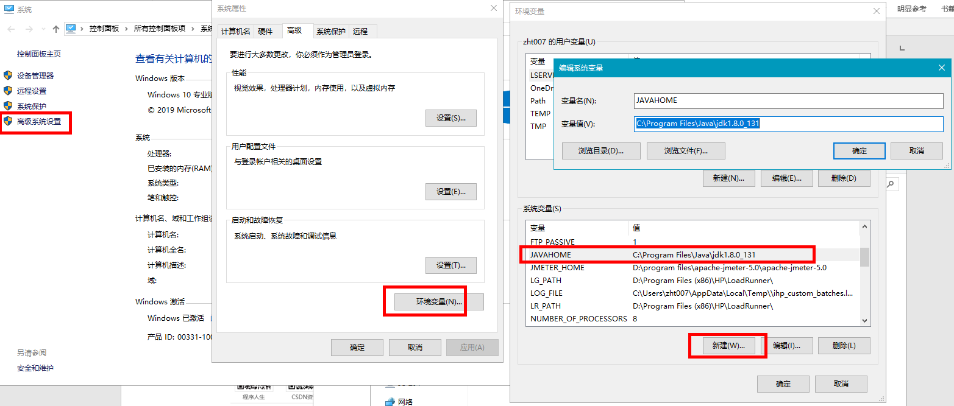

（2）设置jdk的bin目录的path环境变量：

系统属性：

→找到一个变量名为path（也可能是Path或PATH）的系统变量

→编辑

→新增变量值：变量值后加一个英文分号“;”，分号后输入jdk的bin路径。（或直接浏览目录：直接定位到jdk安装包下的bin目录）

→确定。

（3）设置jdk的classpath环境变量：

系统属性：

→新建

→变量名：CLASSPATH

变量值：.;%JAVAHOME%\lib;%JAVAHOME%\lib\tools.jar

→确定。

（4）最后再点击弹出窗口的“确定”，确认保存所设置的3个系统变量。

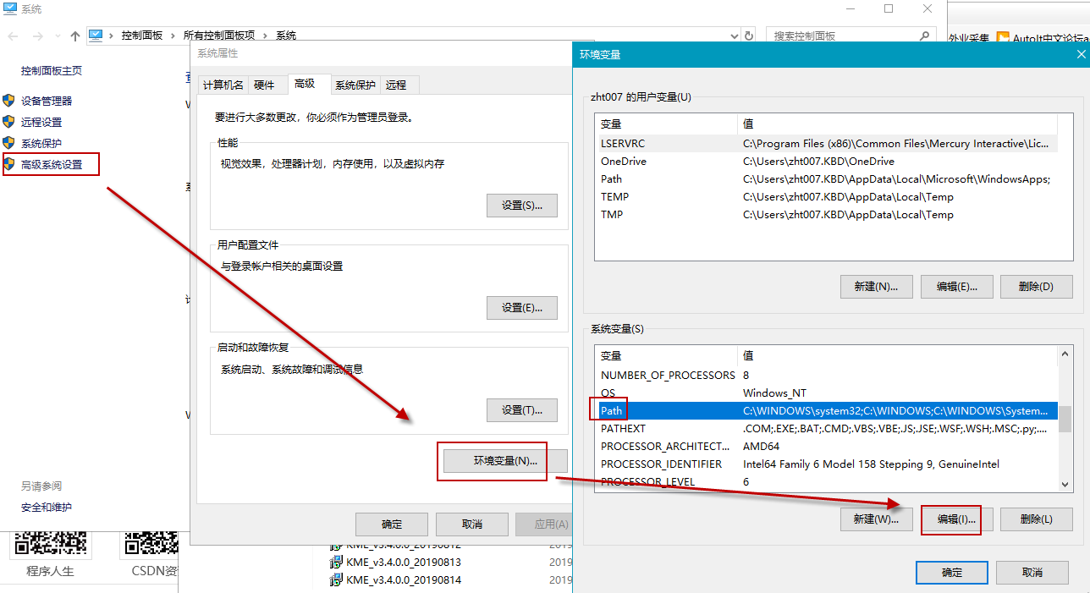

**打开cmd查看jdk是否安装成功：**

Win+R打开运行，确定

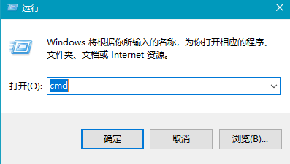

Cmd窗口输入 java –version

回车，出现下面版本号显示，则jdk安装成功，环境变量配置正确

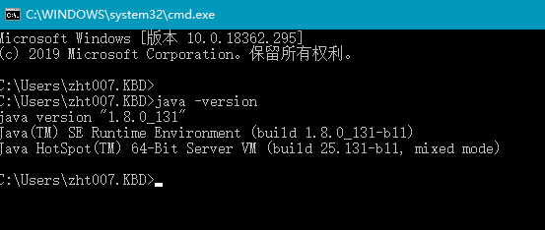

## 3.安装Jmeter

先去官网下载jmeter，jmeter官网地址：https://jmeter.apache.org

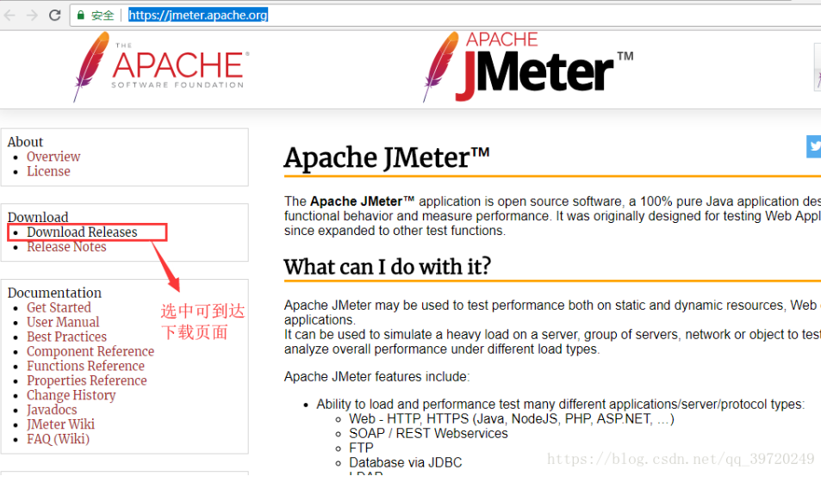

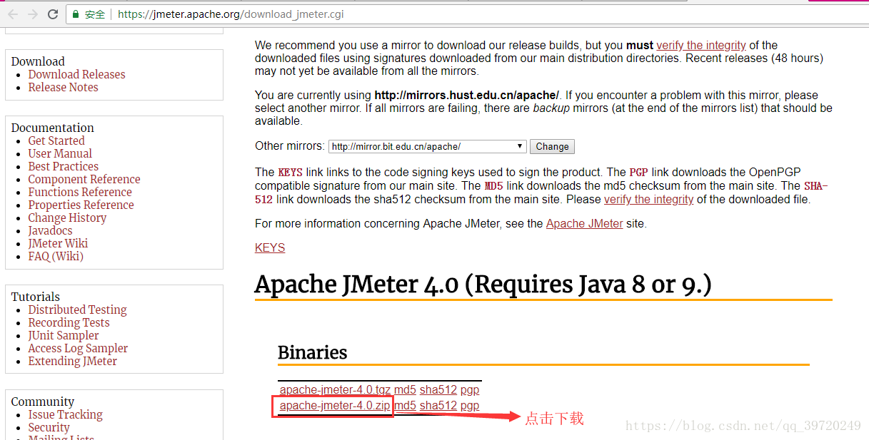

下载压缩包至任意磁盘，直接解压到英文目录下即可

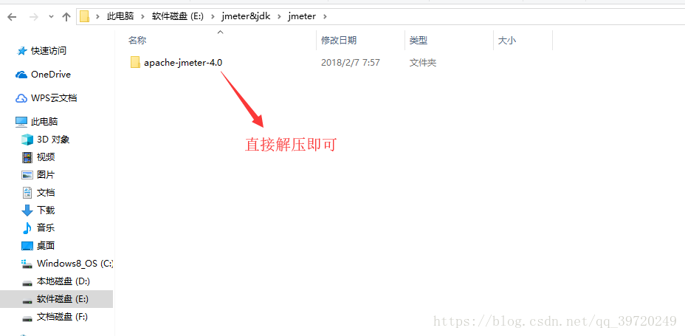

**配置系统环境变量：**

在“我的计算机”右键点击属性，点击“高级系统设置”，查看高级系统属性，点击“环境变量”按钮，操作“系统属性”：

（1）设置jmeter解压目录的JMETER_HOME环境变量：

系统属性：

→新建

→变量名：JMETER_HOME

变量值：jmeter安装的路径（浏览目录：定位到jmeter-zip包的解压目录）

→确定。

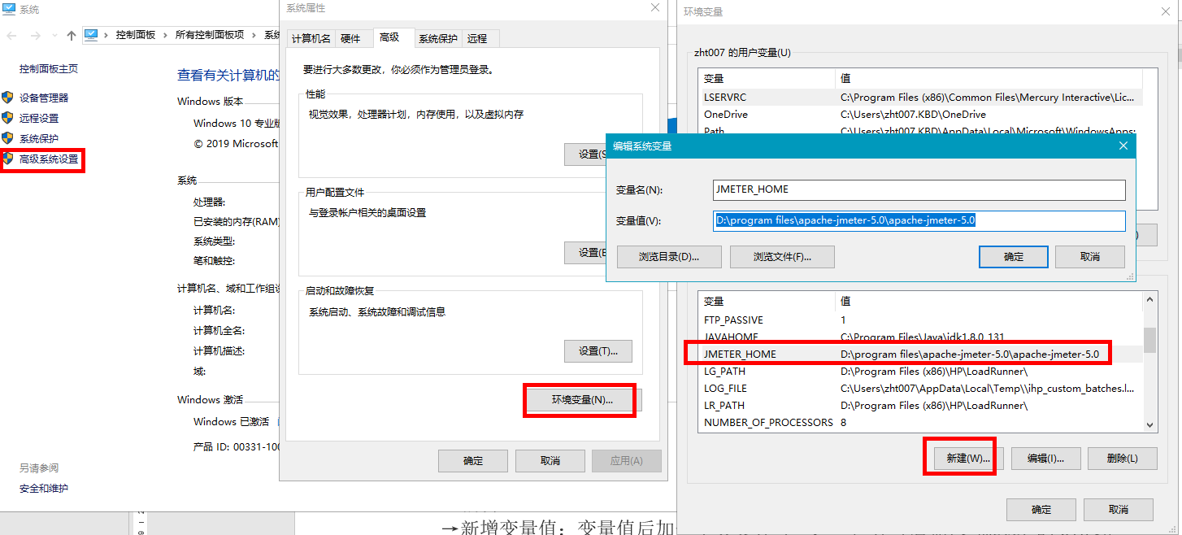

（2）设置jmeter的bin目录的path环境变量：

系统属性：

→找到一个变量名为path（也可能是Path或PATH）的系统变量

→编辑

→新增变量值：变量值后加一个英文分号“；”，分号后输入jmeter的bin路径（浏览目录：定位到jmeter安装包下的bin目录）

→确定。如：D:\program files\apache-jmeter-5.0\apache-jmeter-5.0\bin

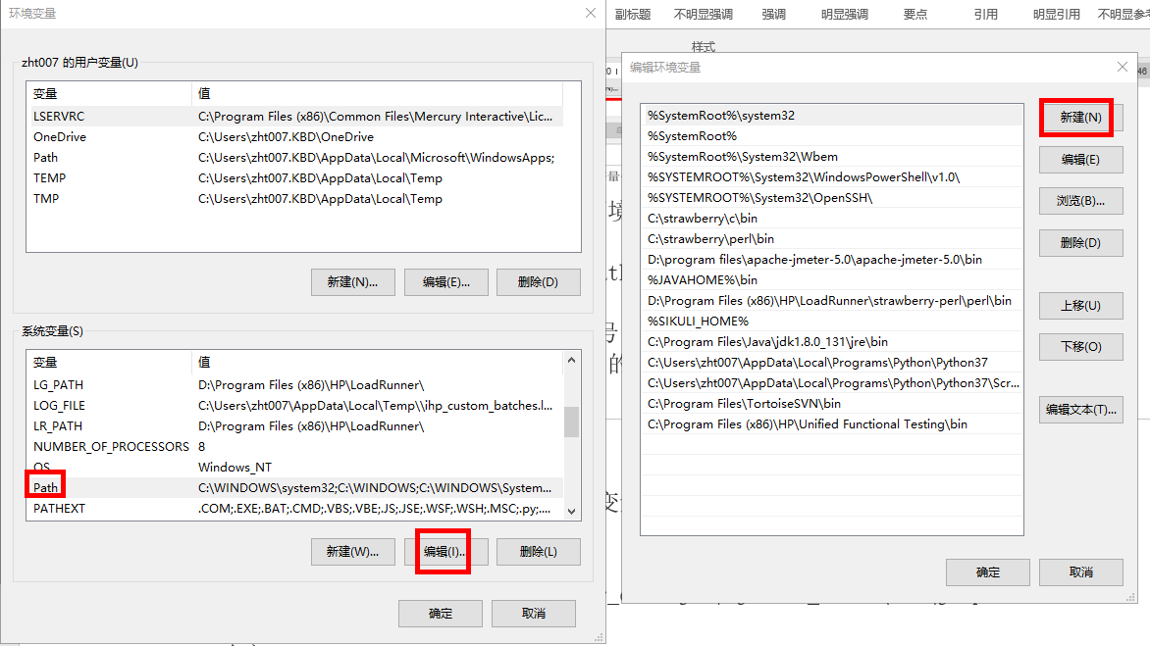

（3）设置jmeter的classpath变量：

系统属性：

→找到一个变量名为CLASSPATH的系统变量

→编辑

→变量值后新增：

;%JMETER_HOME%\lib\ext\ApacheJMeter_core.jar;%JMETER_HOME%\lib\jorphan.jar;

→确定。

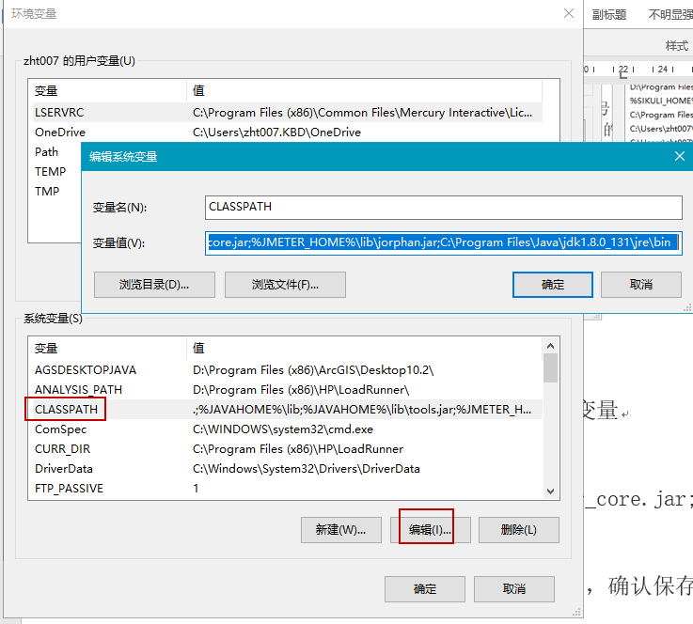

（4）最后点击所有弹出窗后的“确定”，确认保存所设置的3个系统变量。

**查看 jmeter 成功安装**

进入jmeter下的bin目录，点击打开jmeter.bat文件：

成功启动jmeter则表示成功安装jmeter，如果出现启动闪退，则将系统环境变量中的变量名为JMETER_HOME的系统变量删除，再启动该文件即可

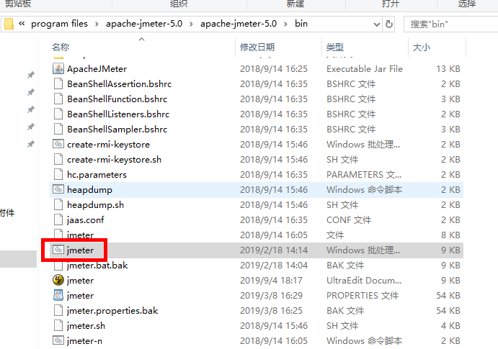

启动成功的效果

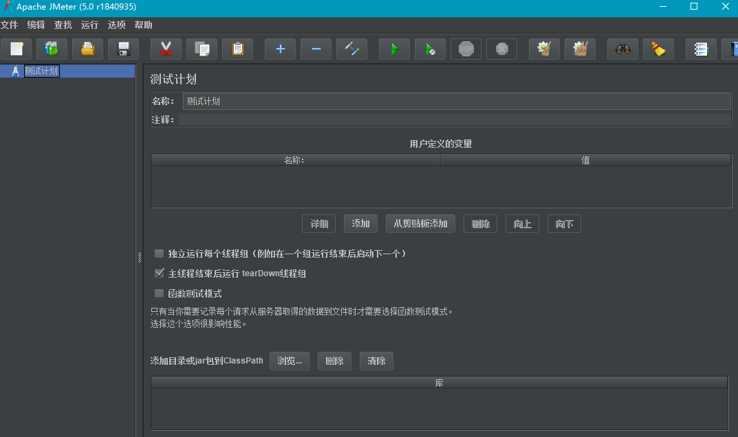

**jmeter 汉化：**

打开jmeter的jmeter.bat文件，直接转换语言：

→option

→choose language

→Chinese simplified

但此方法是临时性的，每次启动jmeter后，还得修改语言

永久修改语言方法：

在jmeter安装目录的bin目录下找到jmeter.properties文件，用记事本打开，修改如下位置

language=zh_CN

